文件状态  [ ] 草稿  [ ] 讨论稿  [Ｘ] 正式发布 | 文档类型 | 概要设计说明书
文件状态  [ ] 草稿  [ ] 讨论稿  [Ｘ] 正式发布 | 文件标识 | 004-GS10
文件状态  [ ] 草稿  [ ] 讨论稿  [Ｘ] 正式发布 | 版 本 | 1.0
文件状态  [ ] 草稿  [ ] 讨论稿  [Ｘ] 正式发布 | 作 者 | 马鑫宇 等
文件状态  [ ] 草稿  [ ] 讨论稿  [Ｘ] 正式发布 | 完成日期 | 2016/4/13

项目名称：娱音绕梁

文档名称：软件概要设计说明书
文档修订

版本 | 日期 | 更改人 | 描述
0.5 | 2016.04.12 | 张伟 | 拟定草稿
1.0 | 2016.04.13 | 马鑫宇 | 初稿定稿

批准人签字

职务 | 姓名 | 日期
项目经理 | 张伟 | 2016/04/13
客户代表 | 张谨 | 2016/04/13

目 录
一、概述 4
1.1 目的 4
1.2范围 4
1.3术语定义 4
二、总体架构设计 5
2.1构件图 5
2.2功能模块说明 6
2.3系统流程 8
2.4运行环境和第三方组件依赖 8
三、系统的静态结构 9
3.1 类包 9
3.2 Activity 10
3.3 Adapter 12
3.4 Player 13
四、接口设计 15
4.1 通信接口概述 15
4.2 身份认证 15
4.3 音乐 17
4.4 挑战 17
4.5 社区 19
五、数据存储设计 20
5.1数据库设计 20
5.2数据的物理存储 23
六、故障处理设计 24
6.1服务器错误处理对策 24
七、用户界面设计 25
7.1启动界面 25
7.2登录注册界面 25
7.3音乐列表界面 26
7.4音乐播放界面 26
7.5挑战列表界面 27
7.6挑战详情界面 27
八、参考资料 28

概述

1.1 目的
本概要设计说明书的编写目的为：明确软件设计方针，为之后的详细设计和开发提供基础。

1.2范围
本文档适用于明确系统功能、软件开发和客户验收过程。适用读者为客户及全体开发人员。

1.3术语定义
需求文档中所涉及术语此处不再赘述，如有冲突以需求文档为准。
术语/定义 | 说明
默认成功响应 | 客户端的所有请求，在服务器端成功时所给出的统一响应。
雾霾图 | 用户接受挑战前提供给用户的，模糊后的图像。

二、总体架构设计

2.1构件图
本系统分为前台安卓端和后台服务器两个部分。安卓端界面组件提供界面的展示，用户通过在界面的操作出发调度程序组件，调度程序组件向后台服务器发出请求，用户相关操作接口接受请求，将具体业务逻辑交给数据库操作模块组件处理，最后将处理结果发送给调度程序，调度程序再转交给安卓端界面，界面做出相应的显示，实现用户的交互。
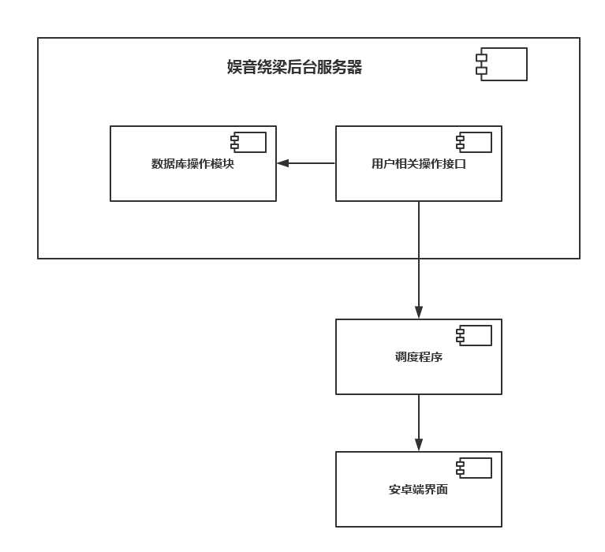
前台构件主要负责完成捕捉用户操作的方式，从而触发不同的事件。这些事件有可能会造成后台Service的启动，有可能造成Activity页面切换，也有可能造成页面向服务器发送请求。
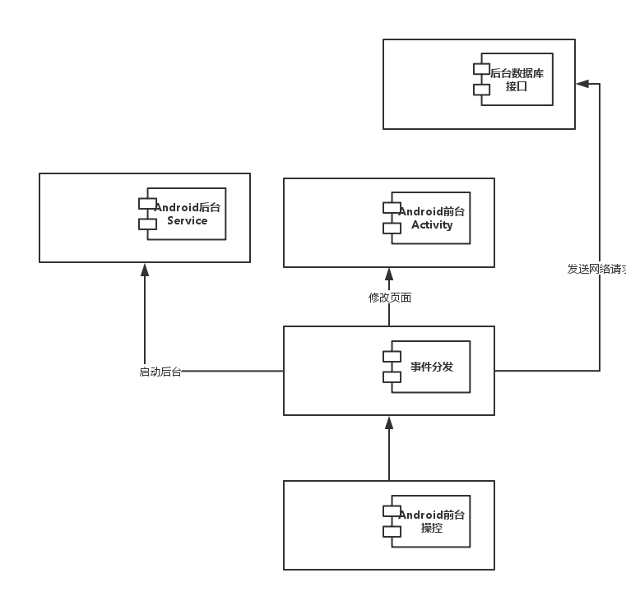

2.2功能模块说明
(1) 用户模块
  - 用户身份验证
在使用APP的过程中，用户身份验证是最重要的部分之一，这关系到用户是否合法地使用APP，同时还有助于防止恶意用户的行为，所以用户身份验证是必不可少的部分。
本系统使用Token (令牌) 来校验用户的身份有效性。用户每一次登录会在服务器端生成一个用户身份令牌，并将其返回给用户。服务器端的Token有一定期限的有效时间。用户每提交一次数据都会发送一个客户端的Token，服务器在进行操作之前会对二者进行比较，如果有效才会返回值。如果用户登录状态已经失效，则要求用户重新登录。
  - 用户登录注册
用户通过填写登录名和登录密码完成登录，登录完成之后，用户将获得一个Token，相当于整个APP的通行证。以后的数据请求都需要该Token。
  - 用户个人信息模块
用户可以在APP的用户信息管理模块看到自己的信息，同时可以对自己的信息进行修改。由于本系统引入等级机制，故会有一些项目是和用户当前经验值相关且不可修改。
(2) 音乐模块
  - 音乐播放
用户可以在线播放音乐，同时可以在播放的时候跳转到上一首或者下一首。在播放音乐的时候可以看到音乐对应的详细信息。
  - 根据音乐发起挑战
用户在音乐播放详情页面，可以看到当前正在播放的音乐对应的几个标签。通过点击这些标签可以进入基于这些标签的挑战发起页面。由于系统设定每一个音乐对应一定数量的标签，所以每个音乐所对应的标签会各不相同。
(3) 挑战模块
  - 查看挑战列表
用户可以查看当前已经存在的挑战，列表里面每一个挑战都可以看到发起挑战的人的账户、发起时间、以及挑战的简介。
  - 挑战详情和接受挑战
通过点击挑战列表里面不同的列表项，会进入不同挑战详情页面。用户会首先看到一个被扭曲的图像。如果确认接收挑战就会看到对应的清晰图片。用户被要求在一定时间限制内猜出该图片对应的标签名称。如果猜测正确将有一定的经验奖励。
(4) 社区模块
  - 查看版块和帖子
用户可以查看不同版块下的不同的帖子，每一个帖子对应一种主题，如求助、灌水等等。用户可以在不同的版块下浏览不同的帖子。
  - 发布帖子
用户登录之后可以发布帖子，帖子要求发布到特定版块之下。用户发布帖子将有一定的格式要求，用户成功发布帖子之后可以在相应版块下看到自己发布的帖子。发布帖子将有一定的经验奖励。
(5) 经验模块
用户的某些动作会造成经验值的增加，增加经验值之后可以有不同的头像和不同的头衔。这些头像和头衔将会被现实在某些交互的地方（如用户发布了评论，则别人可以看到该用户的头像和头衔）。
本系统具备后台网页管理系统，如果后台管理员发现用户发送的帖子不符合标准，会根据情况作出提示或者进行删帖处理，酌情减少经验值。

2.3系统流程
以《需求说明书》为准。

2.4运行环境和第三方组件依赖
以《需求说明书》为准。

三、系统的静态结构

3.1 类包
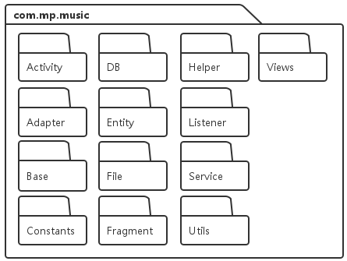
(1) Activity
定义了一些页面类。用于展示和区分每一个页面，Activity里面的每一个文件都需要在AndroidManifest.xml文件里面注册。
(2) Adapter
定义一些适配器类，主要用户完成列表样式和数据的绑定。
(3) Base
基类，定义了BaseActivity,BaseFragment等基类用于其他类继承，这些类里面初始化和定义了一些基础样式和数据。
(4) Constants
存放“常量”类，定义列表里面每一个Item的固定样式
(5) DB
操作Android Sqlite数据库的助手类。
(6) Entity
存放实体类，用于存放一些自定义控件。
(7) File
存放对文件操作的类。
(8) Fragment
存放页面碎片类，用于完成页面切换功能。
(9) Helper
保存助手类，例如NetHelper、ImgHelper等，对Android提供API所进行的二次封装，让用户更加方便地使用一些类。
(10) Listener
存放监听者类，主要用于手动实现一些回调函数，多为接口。
(11) Service
存放服务类，这些服务类让用户的程序可以实现在退出APP之后仍然运行。例如音乐播放。
(12) Utils
存放一些转化类，比如StringUtils,DialogUtils,完成一些较为基础的转化功能。
(13) Views
存放一些自定义控件类，这些小页面可以被用于多个Activity。例如表情输入框模板 ，用户可以将这个面板用于多个页面从而完成不同页面下的表情输入。

3.2 Activity
(1) Activity的地位
一个Activity是一个应用程序组件，提供一个屏幕，用户可以用来交互为了完成某项任务，例如拨号、拍照、发送email、看地图。每一个activity被给予一个窗口，在上面可以绘制用户接口。窗口通常充满屏幕，但也可以小于屏幕而浮于其它窗口之上。
一个应用程序通常由多个activities组成，他们通常是松耦合关系。通常，一个应用程序中的activity被指定为"main"activity，当第一次启动应用程序的时候呈现给用户的那个activity。每一个activity然后可以启动另一个activity为了完成不同的动作。每一次一个activity启动，前一个activity就停止了，但是系统保留activity在一个栈上（“back stack”）。当一个新activity启动，它被推送到栈顶，取得用户焦点。Back Stack符合简单“后进先出”原则，所以，当用户完成当前activity然后点击back按钮，它被弹出栈（并且被摧毁），然后之前的activity恢复。
当一个activity因新的activity启动而停止，它被通知这种状态转变通过activity的生命周期回调函数。有许多回调函数一个activity可能会收到，源于它自己的状态变化－无论系统创建它、停止它、恢复它、摧毁它－并且每个回调提供你完成适合这个状态的指定工作的机会。例如，当停止的时候，你的activity应该释放任何大的对象，例如网络数据库连接。当activity恢复，你可以重新获得必要的资源和恢复被中断的动作。这些状态转换都是activity的生命周期的部分。
(2) 类图
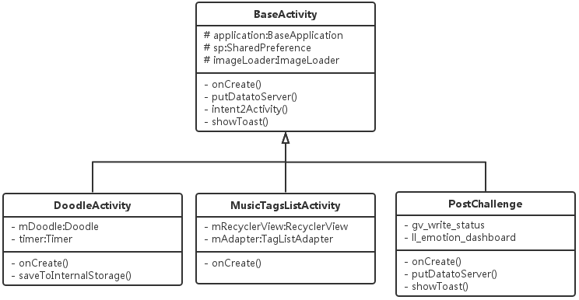
所有Activity继承于BaseActivity，BaseActivity是对Activity的二次封装，用于初始化BaseApplication以及ImageLoader用于后期获取页面Application和加载图像。
所有Activity均实现onCreate()方法，用于对页面样式的初始化。
DoodleActivity描述一个绘图场景类，保存绘图工具mDoodle和计时器timer。提供saveToInternalStorage方法将绘图保存到内存储器。
MusicTagListActivity类用于展示所有可用的音乐和标签组合，mRecylerView是显示标签的滚动列表，mAdapter则是滚动列表的适配器。
PostChallenge类表示发布挑战的场景，gv_write_status和ll_emotion_dashboard分别存储发布的挑战列表的其中包含的表情列表。

3.3 Adapter
(1) Adapter简介
Adapter类是Android中用于展示列表型数据最常用的类，用于完成页面UI和传入数据的绑定。
本项目计划使用Android5.0新控件RecycleView以及其自带的RecyclerView.Adapter。通过重写以下内部类的方法，完成不同UI下的展示：
public static class RecyclerView.ViewHolder;
public int getItemCount();
public ViewHolder onCreateViewHolder(ViewGroup viewGroup, int i);
public void onBindViewHolder(final ViewHolder viewHolder, final int i);
(2) 类图
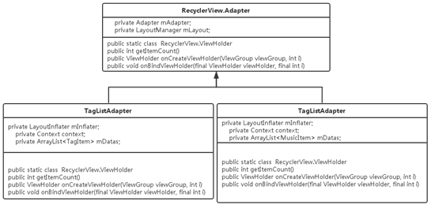

3.4 Player
(1) Player简介
Player类封装了一个Media Player对象(Android用于处理媒体的通用控件)，通过实现一些接口完成一些回调函数，从而更友好地供用户进行交互。
Player被OnLinePlayService所拥有，同时该Service继承于Service并拥有一个BoradcastReceiver类，可接受前台发送的请求。OnlinePlayerService是用于后台播放的，所以需要该广播类与前台Activity进行交互。
(2) 类图
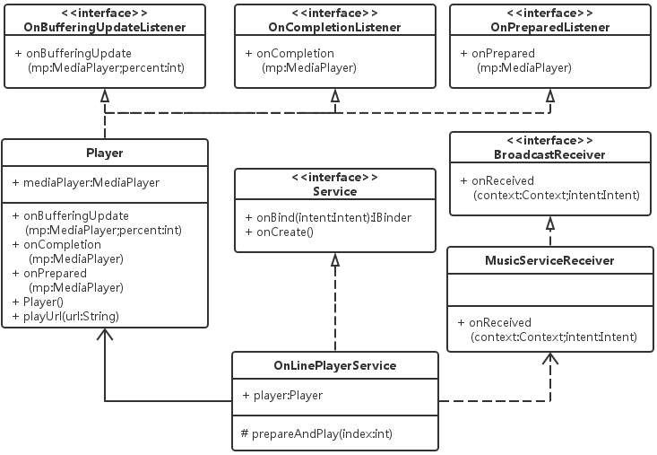
Player类保存一个媒体播放器mediaPlayer，提供playUrl方法来播放某个特定地址的声音资源。
MusicServiceReceiver是一个广播接收器，用于接收前台Activity发送的广播。
OnLinePlayerService是一个在线音乐播放服务，提供了prepareAndPlay方法用于初始化播放器Player的实例player并播放。

四、接口设计

4.1 通信接口概述
在娱音绕梁工程中，Android端正常工作要求需要网络的支持，服务器被部署在阿里云Ubuntu系统中，所以必须定义一种通用的格式来进行前后台交互。为了满足项目前后端交互多样化的需求，整个项目前后端交互的方式有多种，主要有：
(1)使用JSON格式作为前后台请求的交互格式
(2)使用二进制传输作为某些特殊功能
本项目中采用JSON进行交互。基本格式如下：
{
"msg": "成功",
"code": "0",
"data": [
{}
]
}
以上，msg表示返回状态的描述，code表示返回的状态编码，data表示返回的json数组信息。
用户可以通过将data对应的数组解析为json数组，再进行处理。
以下表示返回json的时候仅仅对变化的部分进行说明，所有返回json遵从上述格式。

4.2 身份认证
(1) 用户登录
请求参数：String account,String password
返回JSON ：
{
"msg": "成功",
"code": "0",
"data": [
{}
]
}
上述JSON用于所有操作成功时默认的返回值，称为默认成功JSON。
(2) 用户注册
请求参数：String account,String password,String email
返回JSON：默认成功JSON
(3) 获取用户信息
请求参数：int user_id,String Token(令牌)
返回JSON：
{
"msg": "成功",
"code": "0",
"data": [
{
"id": "<用户ID>",
"accont": "<用户帐户名>",
"avatar": "<用户头像>",
"name": "<备注姓名>",
"exp": "<经验值>"
}
]
}

4.3 音乐
(1) 获取音乐列表
请求参数：int user_id (用户的身份信息)
返回JSON：
{
"msg": "成功",
"code": "0",
"data": [
{
"id": "<音乐编号>",
"name": "<音乐名称>",
"cover": "<封面图片地址>",
"path": "<音乐文件地址>",
"singer": "<艺术家>",
"type": "<类别>"
}
]
}
data为数组，按上述格式存储每一个音乐。

4.4 挑战
(1) 获取挑战列表
请求参数：无
返回JSON：
{
"msg": "成功",
"code": "0",
"data": [
{
"id": "<挑战ID>",
"avatar": "<发布者头像>",
"challenge_name": "<挑战名>",
"upper_name": "<发布者名>",
"upper_time": "<发布时间>"
}
]
}
<发布时间>格式为“YYYY-MM-DD hh:mm:ss”。
(2) 获取挑战详情
请求参数：String music_id (音乐的id)
返回JSON：
{
"data": [
{
"id": "<挑战ID>",
"frog_path": "<雾霾图地址> ",
"path": "<挑战原图地址>",
"account": "<上传者用户>",
"avatar": "<发布者头像>",
"introduce": "<挑战介绍>",
"tag": "<挑战标签>",
"music": "<挑战对应音乐>"
}
],
"msg": "成功",
"code": "0"
}

4.5 社区
(1) 获取帖子列表
请求参数：int section_id;//版块的id
返回JSON：
{
"msg": "成功",
"code": "0",
"data": [
{
"id": "6",
"section": "<板块名>",
"title": "<主题标题>",
"account": "<发布者帐户名>",
"time": "<发布时间>"
}
]
}
<发布时间>格式为“YYYY-MM-DD”。

五、数据存储设计

5.1数据库设计
(1) User表
存储所有用户的基本信息。
字段名 | 字段含义 | 字段类型 | 字段大小 | 是否为空 | 备注 | 键型
id | 用户名id | Int | 8 | Not null | 自增 | 主键
account | 账户名 | varchar | 50 | Not null | 系统用户名，不可重复
password | 用户密码 | varchar | 50 | Not null | 密码
avatar | 用 户头像 | int | 8 | not null | 每个用户有一个默认的头像，通过提升经验值可以改变头像形态
Introduce | 用户简介 | Varchar | 50 |  | 用户的介绍
Exp | 用户经验值 | Varchar | 50
(2) Challenge表
存储所有发布过的挑战的信息。
字段名 | 字段含义 | 字段类型 | 字段大小 | 是否为空 | 备注 | 键型
id | 挑战id | Int | 8 | Not null | 自增 | 主键
Title | 挑战的描述 | Varchar | 100 | Not null
Time | 挑战发布的时间 | Varchar | 50
user_id | 发布挑战的用户id | Int | 8
Path_frog | 被虚化的挑战图 | varchar | 50
Path | 用户发布的真正的挑战图 | Varchar | 50
Tag_id | 挑战对应的标签ID | Int | 8
(3) Comment表
存储所有发布过的评论的信息，每个评论必须依附于某一版块下的某一帖子。
字段名 | 字段含义 | 字段类型 | 字段大小 | 是否为空 | 备注 | 键型
id | 评论的id | Int | 8 | Not null | 自增 | 主键
User_id | 发布评论的用户id | Int | 8
Talk_id | 评论的帖子id | Int | 8
Content | 评论的内容 | Varchar | 100
Time | 评论发布时间 | Datetime
Reply_id | 评论是否是回复别人的 | Int | 8 |  | 如果改评论是回复别人的，存的是被回复者的user_id
(4) Level表
等级信息，用户实现不同经验值的用户可以有不同的头像和称号。
字段名 | 字段含义 | 字段类型 | 字段大小 | 是否为空 | 备注 | 键型
id | 等级的id | Int | 8 | Not null | 自增 | 主键
Exp | 经验值 | Int | 12
Avatar | 头像 | Varchar | 50
Name | 称号 | Varchar | 50
(5) Music表
保存所有歌曲的信息，path对应的是一个音乐文件。
字段名 | 字段含义 | 字段类型 | 字段大小 | 是否为空 | 备注 | 键型
id | 音乐的id | Int | 8 | Not null | 自增 | 主键
Name | 音乐名 | Varchar | 50
Cover | 音乐的封面 | Varchar | 50
Path | 音乐文件所在路径 | Varchar | 50
Singer | 歌手的名称 | Varchar | 100
Type | 歌曲的类型 | Varchar | 50
(6) Recommend表
某些歌曲只有用户达成一定的任务或者达到一定的经验值才会对用户可见，这个表的作用是表示哪些音乐对用户可见。
字段名 | 字段含义 | 字段类型 | 字段大小 | 是否为空 | 备注 | 键型
Id | 推荐的id | Int | 8 | Not null | 自增 | 主键
Music_id | 音乐的id | Int | 8
User_id | 用户的id | Int | 8
(7) Section表
对应评论区多个版块的名称。每个发布的帖子都固定存在于某一个版块下。
字段名 | 字段含义 | 字段类型 | 字段大小 | 是否为空 | 备注 | 键型
Id | 版块的id | Int | 8 | Not null | 自增 | 主键
Name | 版块的名称 | Varchar | 50
(8) Tags表
本表格描述音乐与标签之间的关联。
字段名 | 字段含义 | 字段类型 | 字段大小 | 是否为空 | 备注 | 键型
id | 标签的id | Int | 8 | Not null | 自增 | 主键
Music_id | 音乐的id | Int | 8
Name | 标签名称 | Varchar | 50
(9) Talk表
发布帖子的表，存储所有用户发布帖子的信息。
字段名 | 字段含义 | 字段类型 | 字段大小 | 是否为空 | 备注 | 键型
id | 帖子的id | Int | 8 | Not null | 自增 | 主键
User_id | 发布帖子的人的id | Int | 8
Section_id | 版块的id | Int | 8
Title | 帖子的标题 | Varchar | 50
Content | 帖子的内容 | Varchar | 200
Time | 帖子发布的时间 | Datetime

5.2数据的物理存储
所有数据表统一存储在服务器的数据库。客户端启动后第一次请求时，服务器给出完整响应，同时客户端在本地留存一份副本。以后进行相同的请求时，客户端一边向服务器发出请求，一边显示本地副本；当收到服务器的响应后，如果与本地副本存在差异，则同时更新本地副本和显示。
这样可以有效提高响应速度，改善性能。

六、故障处理设计

6.1服务器错误处理对策
由于整个项目的后台部署在阿里云服务器，所以断电造成的宕机情况可能性大大降低，如果遇到意外的情况，可以利用阿里云的回滚服务，对服务器系统进行回滚，从而将服务器恢复到故障开始之前的状态。

七、用户界面设计

7.1启动界面
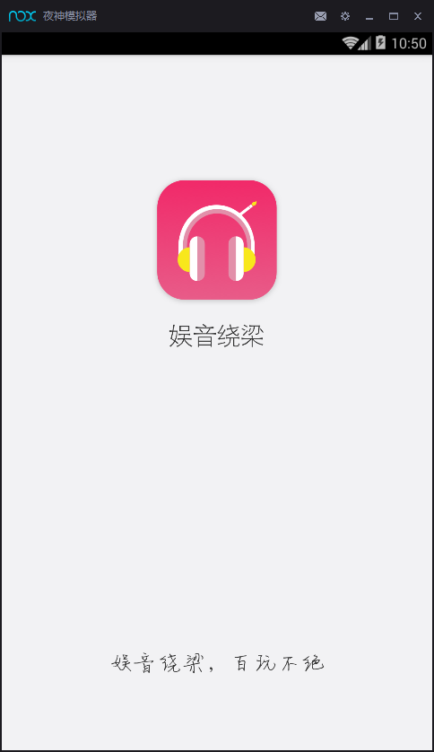

7.2登录注册界面
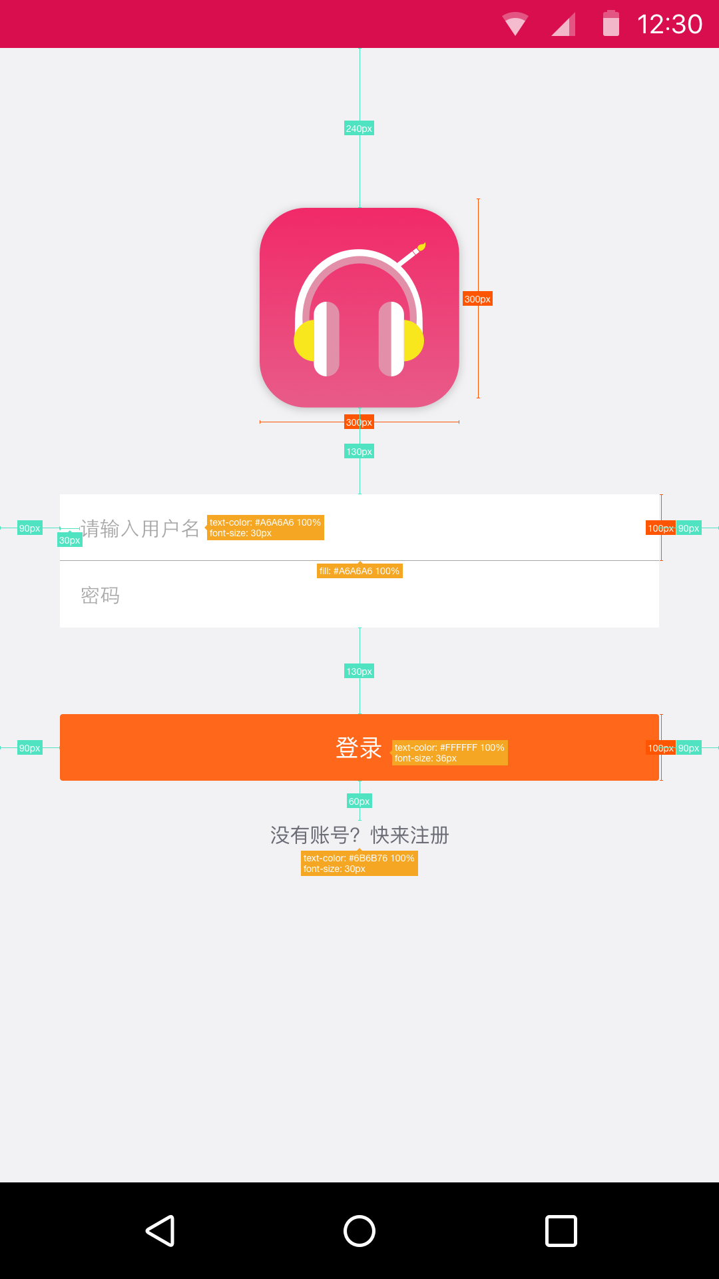

7.3音乐列表界面
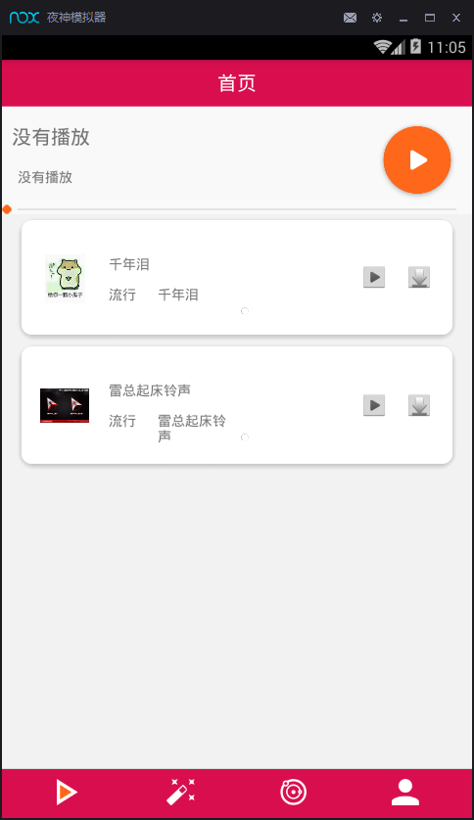

7.4音乐播放界面
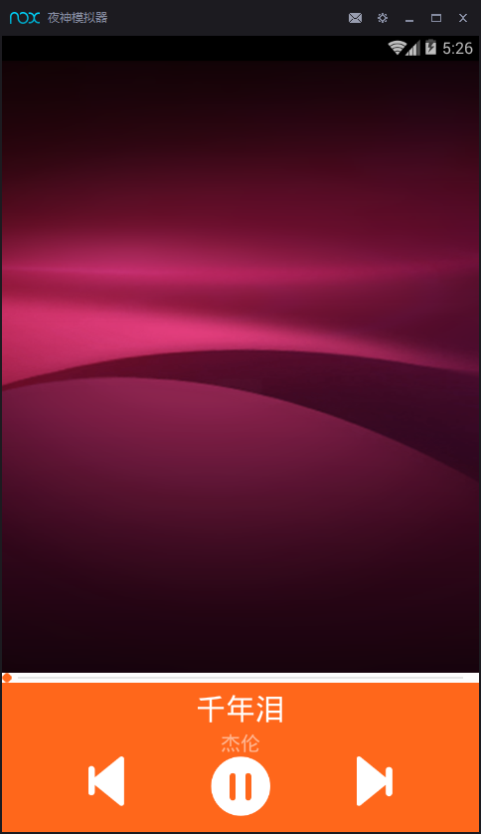

7.5挑战列表界面
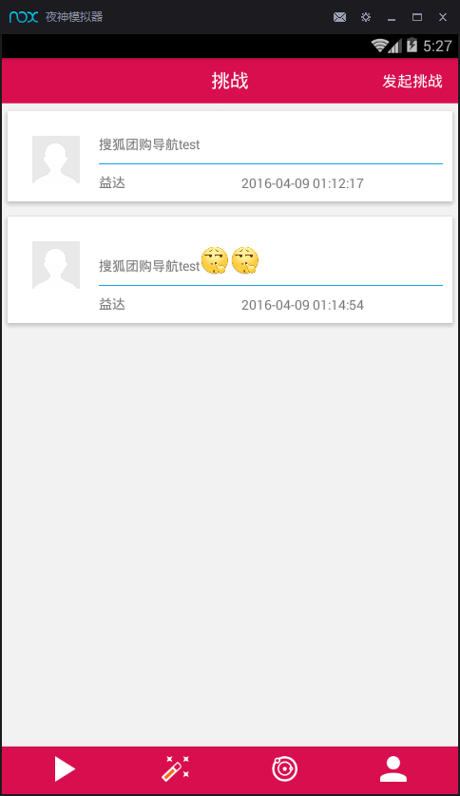

7.6挑战详情界面
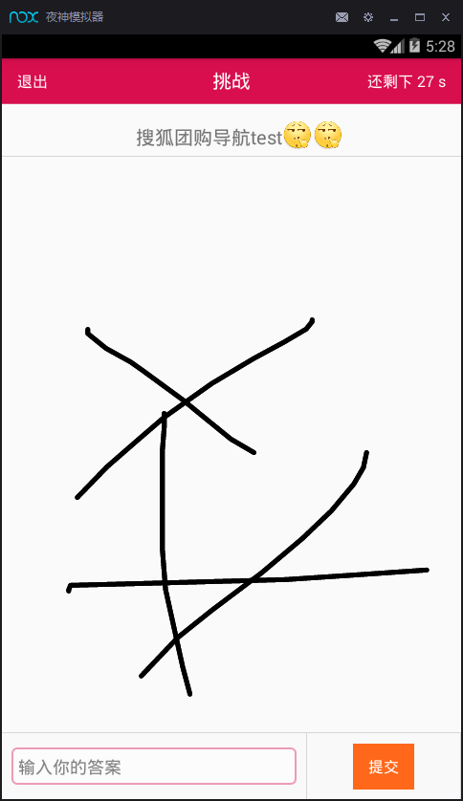

八、参考资料
序号 | 编号 | 文档名称
1 | 004-XM10 | “娱音绕梁”项目开发任务书
2 | 004-XQ10 | “娱音绕梁”项目需求说明书

